******Специальный выпуск**

**ПРОФСОЮЗНЫЙ ВЕСТНИК**

Печатное издание первичной профсоюзной организации МКУ «СРЦН «Алиса»

**Кузбасс - центр добычи угля в нашей стране**, здесь добывают 56% всего российского угля. Доля Кузбасса в российском угольном экспорте еще выше: 68%, более двух третей! Сейчас Россия занимает третье место в мире по объемам экспорта угля. Если бы вместо всей нашей страны в мировом рейтинге участвовал отдельно взятый Кузбасс, он бы тоже занимал третье место!

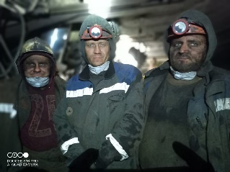Сегодня две трети населения Кузбасса напрямую связаны с угольной промышленностью - это шахтеры и работники смежных отраслей, их семьи. Кузбасс - уникальное место, единственный в России шахтерский регион. А шахтеры - люди особой породы. Шахтерский труд - один из сложнейших в мире, он меняет человека. Тяжелая и связанная с риском работа закаляет волю и воспитывает лучшие человеческие качества: ответственность, мужество, порядочность, готовность помочь товарищу. Кузбасс - единственное в России место, где сформировались уникальные шахтерские традиции, вековые шахтерские династии, в которых жизненные принципы и отношение к труду передаются от родителей к детям.

В МКУ «СРЦН «Алиса» есть шахтерские династии, хотя коллектив у нас женский.

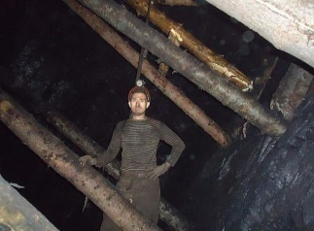**Трудовая династия Зелендиновых-Прокудиных** начинается с 1976 года в шахтах Прокопьевска. Основатель династии Зелендинов Гумар Галимзянович начал свою трудовую деятельность подземным электрослесарем на шахте Коксовая, где проработал 37 лет до самого закрытия шахты и продолжил свою работу на шахте Дзержинского, где проработал до выхода на пенсию 6 лет. Один из его детей сын Ринат пошел по стопам отца также на шахту Коксовая, потом перешел на шахту имени М. И. Калинина или Шахта № 7, где получил травму. А дочь вышла замуж за шахтера. Муж тоже начал свою трудовую деятельность с шахты Коксовая, потом продолжил на Шахте № 7 и сейчас трудится на шахте «Ерунаковская-8». Общий трудовой стаж семьи – 74 года.

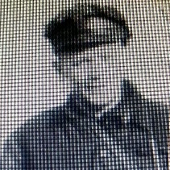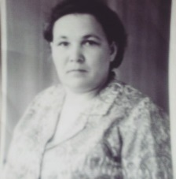**В семье Филипповых-Антоник шахтерская династия** начинается с 1939 года. Основатель династии, Филиппов Иван Сергеевич, начал совою трудовую деятельность на шахте им. Сталина, потом ее переименовали и стала шахта Коксовая и проработал на ней 32 года. Его жена Ирина Дмитриевна занималась погрузкой угля на этой же шахте в годы Великой Отечественной войны с 1941г. по 1946 г. Его сын Николай Иванович тоже начал свою трудовую деятельность на шахте Коксовая, потом в ШСМУ-подземный электрослесарь. У дочери Николая Ивановича муж и сын тоже шахтеры. Общий трудовой стаж семьи – 86 лет.

За каждой такой историей - настоящий трудовой подвиг длиной десятки лет. Этот подвиг каждый день совершают простые и скромные люди, живущие рядом с нами. Мы не привыкли считать их героями, но они - герои. Шахтеры и их труд - главное достояние и гордость Кузбасса, а День шахтера, к которому мы сейчас готовимся, - наш главный праздник.

ПРОФКОМ МКУ «СРЦН «Алиса»

******ПРОФСОЮЗНЫЙ ВЕСТНИК**

Печатное издание первичной профсоюзной организации МКУ «СРЦН «Алиса» 18 августа 2023 Выпуск 23

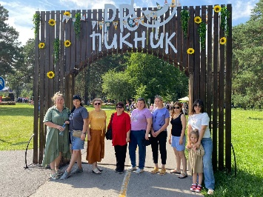**Фестиваль PRO Пикник**

Сотрудники МКУ СРЦН «Алиса» посетили ежегодный фестиваль PRO Пикник в Зенковском парке. Зарядились атмосферой позитива, насладились прекрасной природой парка, насладились ароматом леса и вкусами уличной еды под живую музыку!

Мероприятие проходило в течение двух дней: вкусно было 5 и 6 августа. Гастроном под открытым небом стал не только крупным туристическим событием, но и настоящим примером дружбы и единения кузбассовцев и жителей соседних регионов.

Кроме изобилия самых разнообразных блюд, в программе мероприятия было множество активностей, там же работали и тематические площадки. Так, на Аллее ремесленников свои шедевры в различных техниках и жанрах представили мастера декоративно-прикладного творчества из Прокопьевска, Новокузнецка, Гурьевска, Салаира, Белова, Кемерова, Ленинска-Кузнецкого, Новосибирска.

** *** **

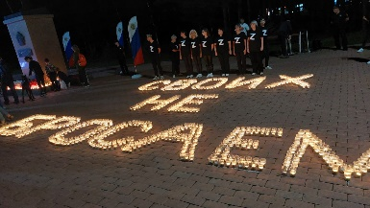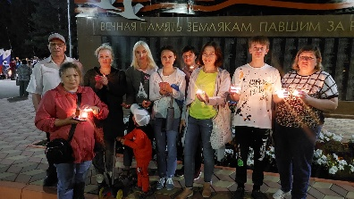**3 августа в 22.00 прошла Всекузбасская акция «Свеча Поколений» в память о герое России и герое Донбассе Ольги Качуры, погибшей в ходе Специальной Военной Операции.**

Сотрудники МКУ «СРЦН «Алиса» собрались у памятника, чтобы почтить память павших Героев в годы Великой Отечественной войны и тех, кто не вернулся их зоны Специальной Военной Операции.

** *** **

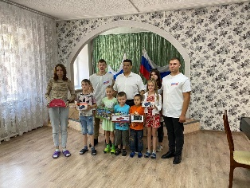7 июля в гости к воспитанникам приезжал депутат Законодательного Собрания Кемеровской области-Кузбасса Довран Ханмедович Аннаев совместно с волонтерами «Молодой гвардии»-молодые, активные и творческие представители нашей Прокопьевской молодежи! По доброй традиции, инициатором которой выступил сам Довран Ханмедович, именинник получает подарок. В этот приезд гости осчасливили 6 ребят, поздравив их с днем Рождения. Также в преддверии праздника «День семьи, любви и верности» Довран Ханмедович поздравил сотрудников и воспитанников МКУ «СРЦН «Алиса» с этим теплым и светлым праздником. Довран Ханмедович всегда желанный гость в нашем центре!

** *** **

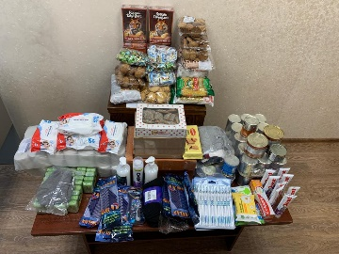**Помогаем нашим воинам**

Первичные организации профсоюза работников госучреждений и общественного обслуживания продолжают сбор гуманитарной помощи участникам специальной военной операции.

Участники акции уверены: нашим ребятам важно знать, что мы рядом и поддерживаем их.

ПРОФКОМ МКУ «СРЦН «Алиса»